Министерство образования Республики Беларусь

Учреждение образования

«Гомельский государственный университет им. Ф. Скорины»

Факультет физики и ИТ

Кафедра общей физики

«Работа с операторами ветвления»

**Отчёт**

Выполнила: студентка группы МС-12

Шварова Д. С.

Проверил: Шамына А. А.

Гомель 2022

**Цель работы:** усвоение принципов работы операторов ветвления; построение программ, содержащих операторы ветвления.

**Задача работы:** познакомиться с операцией проверки условия, осуществляемой с использованием оператора **if**, тернарной операцией, инструкцией **switch**.

**Задание 1.** Определить, является ли треугольник со сторонами a, b и c равносторонним.

**Графическая диаграмма алгоритма программы:**

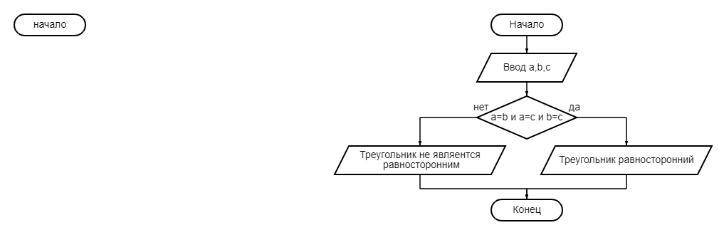

**Листинг программы:**

#include <stdio.h>

#include <stdlib.h>

void main()

{

int a,b,c;

printf("Enter a:");

scanf("%d", &a);

printf("Enter b:");

scanf("%d", &b);

printf("Enter c:");

scanf("%d", &c);

if(a==b && a==c && b==c) printf("Treygolnik ravnostoronniy");

else printf("Treygolnik ne yavlyaetsya ravnostoronnim");

}

**Результат:**

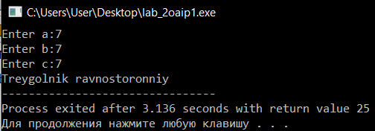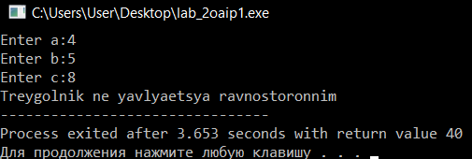

**Задание 2.** Даны три различных числа a, b и c. Составить алгоритм, определяющий, можно ли из этих чисел образовать арифметическую прогрессию.

**Графическая диаграмма алгоритма программы:**

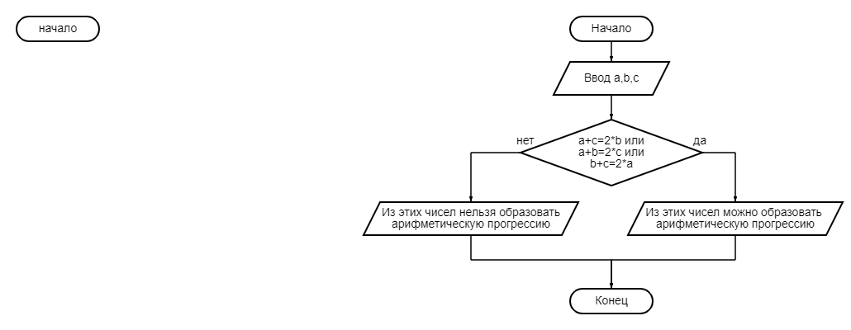

**Листинг программы:**

#include <stdio.h>

#include <stdlib.h>

void main()

{

int a,b,c;

printf("Chislo a:");

scanf("%d", &a);

printf("Chislo b:");

scanf("%d", &b);

printf("Chislo c:");

scanf("%d", &c);

if(a+b==2*c || a+c==2*b || b+c==2*a) printf("Iz etih chisel mozhno obrazovat arifmeticheskuyu progressiyu");

else printf("Iz etih chisel nelzya obrazovat arifmeticheskuyu progressiyu");

}

**Результат:**

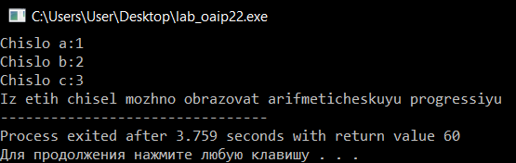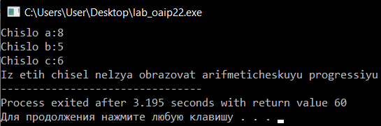

**Задание 3.** Составить программу, которая бы с помощью оператора CASE реализовала бы все возможные операции над двумя целыми числами.

**Листинг программы:**

#include <stdio.h>

#include <stdlib.h>

#include <math.h>

void main()

{

int n,a,b,c;

printf("Menu:\n");

printf("1-slozhenie\n");

printf("2-vichitanie\n");

printf("3-umnozhenie\n");

printf("4-delenie\n");

printf("5-vozvedenie v stepen\n");

printf("6-sravnenie\n");

printf("7-nahozhdenie ostatka ot delenia\n");

printf("8-vihod iz programmi\n");

printf("Vash vibor?\n");

scanf("%d", &n);

switch (n)

{

case 1:

printf("Vvedite dva chisla\n");

scanf("%d%d", &a, &b);

printf("Summa ravna %d\n", a+b);

break;

case 2:

printf("Vvedite dva chisla\n");

scanf("%d%d", &a, &b);

printf("Raznost ravna %d\n", a-b);

break;

case 3:

printf("Vvedite dva chisla\n");

scanf("%d%d", &a, &b);

printf("Proizvedenie ravno %d\n", a*b);

break;

case 4:

printf("Vvedite dva chisla\n");

scanf("%d%d", &a, &b);

printf("Chastnoye ravno %d\n", a/b);

break;

case 5:

printf("Vvedite dva chisla\n");

scanf("%d%d", &a, &b);

printf("Vozvedenie v stepen ravno %d\n", c=pow(a,b));

break;

case 6:

printf("Vvedite dva chisla\n");

scanf("%d%d", &a, &b);

if (a>b) printf("Pervoe chislo bolshe\n");

if (a<b) printf("Pervoe chislo menshe\n");

if (a==b) printf("Chisla ravni\n");

if (a!=b) printf("Chisla ne ravni\n");

break;

case 7:

printf("Vvedite dva chisla\n");

scanf("%d%d", &a, &b);

printf("Ostatok ot delenia %d\n", a%b);

break;

case 8: return; break;

default: printf("Nevernoye znachenie");

}

}

**Графическая диаграмма алгоритма программы:**

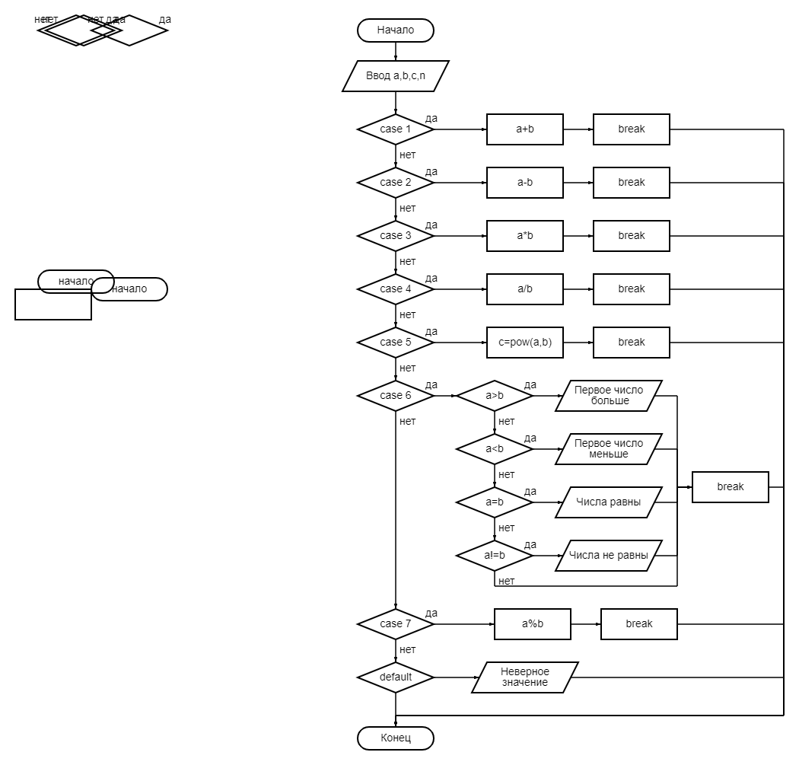

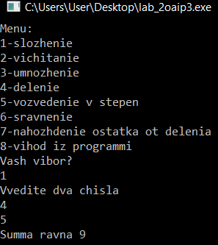**Результат:**

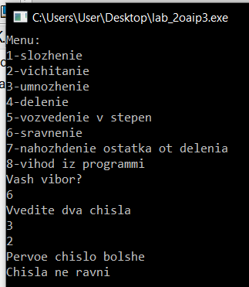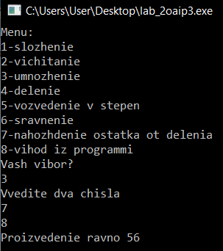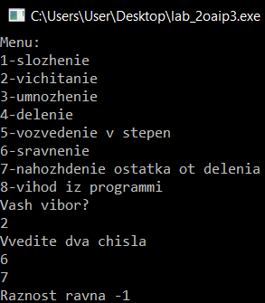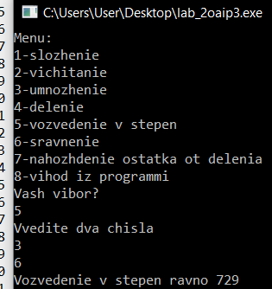

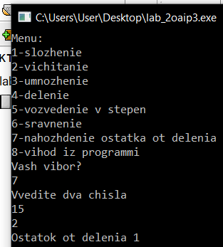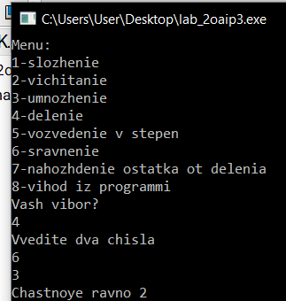

**Вывод:** путёмразработки Си-программ (с использованием операции проверки условия, осуществляемой с помощью оператора **if**, тернарной операции, инструкции **switch**, оператора **case)** получилось приобрести навыки работы с операторами ветвления.